“返家乡”社会实践活动｜不熬夜实践团：寻韵下屯古村，绘客家农房新卷

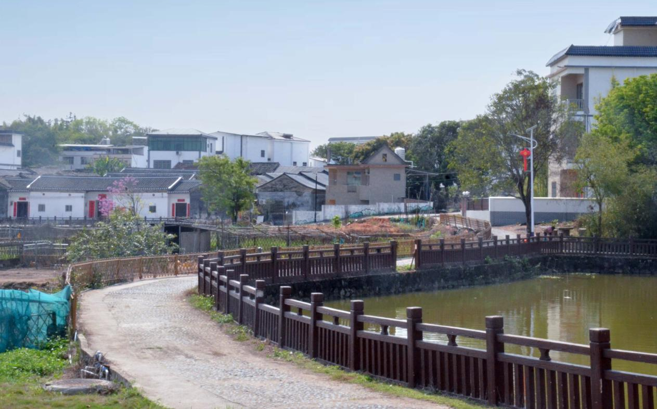

为深入贯彻落实“百千万工程”部署要求，响应寒假“返家乡”人才下乡号召，深耕建筑设计、风貌管控、文化传承领域，2026年3月，佛山大学不熬夜实践团立足建筑学专业优势，走进河源市东源县义合镇下屯村，围绕河源市农房风貌指引与通用图集编制项目开展实地调研，以专业力量守护客家文脉、赋能乡村风貌提升。
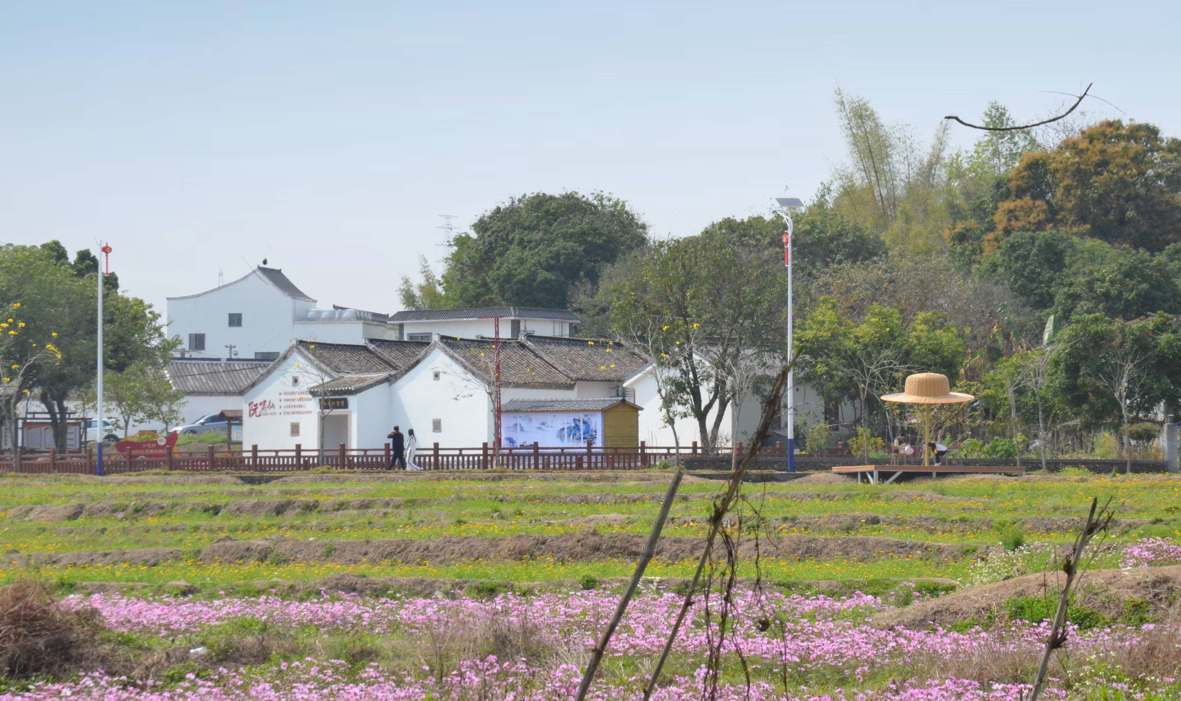
下屯村民居全景
下屯村坐落于东江之畔，是有着600余年历史的客家古村落，村内留存14座清代客家古民居、2栋民国碉楼及多处历史遗存，阮啸仙故居等三进院落式客家围屋雕梁画栋、礼制规整，青砖灰瓦、中轴线对称布局、夯土墙体等客家建筑特色鲜明，既藏着深厚的红色底蕴，更是客家传统建筑文化的活态博物馆。随着乡村振兴深入推进，村民宜居建房需求日益增长，为进一步延续客家建筑文脉、统一乡村风貌格调、适配现代生活需求，亟需专业设计指引赋能农房规范化建设，让古村底蕴与现代宜居共生共融。

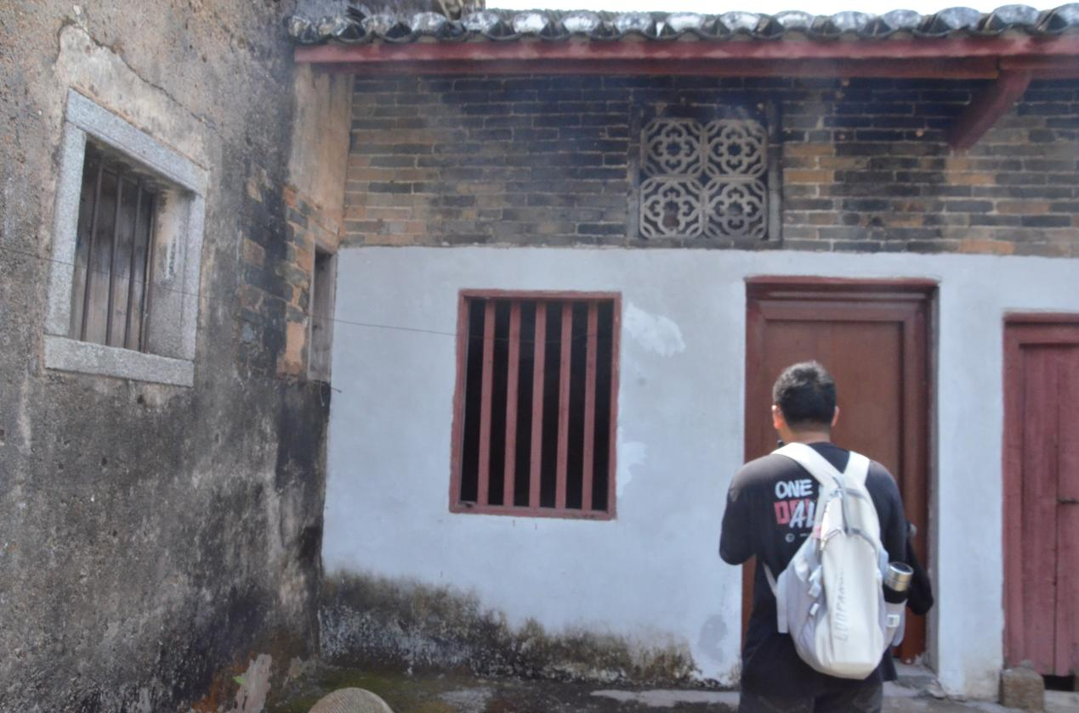实践团走访下屯村古民居
此次实践，团队以“客家筑韵，乡见新颜”为主题，聚焦东源县乡村建房痛点与文化传承需求，深入下屯村一线，开启全方位、沉浸式调研勘察，践行“调研—分析—设计—转译”系统化工作模式。
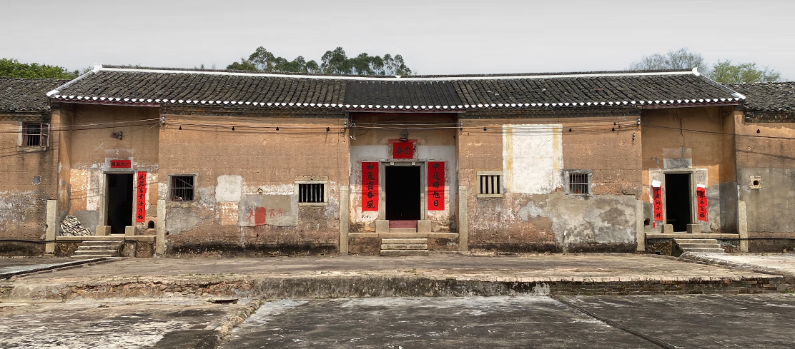
古民居细节、现存农房现状
抵达下屯村后，实践团兵分多路，穿梭于古民居群落与新建农房间，扎实开展调研工作。队员们重点测绘客家传统建筑的形制布局、木雕壁画、屋面墙体等核心肌理，细致记录现存农房的外立面风格、空间布局、层高尺度、基础设施配套情况，同步走访村民了解建房预算、居住需求、生活习惯等一手信息，对古民居保护传承、新建农房风貌管控等难点问题逐一摸排，用镜头和纸笔留存下屯村建筑文脉与乡村建设现状。
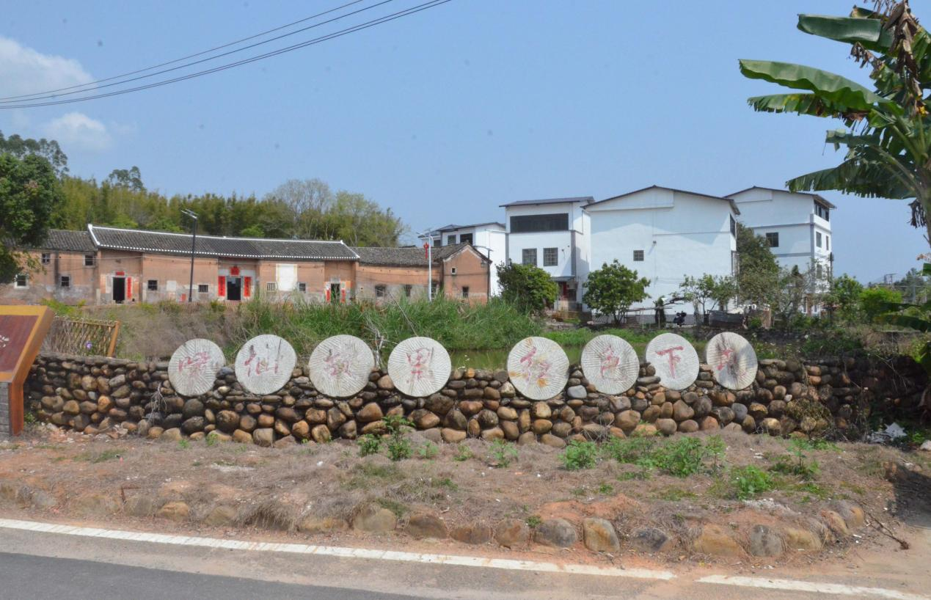
调研过程中，团队同步深挖下屯村客家文化与红色底蕴，结合乡村现代居住需求、村民建房实际情况，反复打磨设计思路。大家立足建筑设计专业知识，探讨客家传统元素的现代化转译与轻量化应用方法，紧扣“宜居、宜建、宜传”的核心，坚定打造既有客家风貌“面子”、又有宜居舒适“里子”，还能让村民盖得起、住得好的农房设计方向，让传统客家文脉在新时代乡村建设中焕发新生。
此次下屯村实地调研，不熬夜实践团全面摸清了村落建筑风貌底数、村民建房诉求与文化传承要点，收集了海量测绘数据、影像资料与民情信息，为河源市农房风貌指引编制、通用图集设计筑牢了实践根基。
此次下屯村实地调研，不熬夜实践团全面摸清了村落建筑风貌特色、村民建房诉求与文化传承要点，收集了海量测绘数据、影像资料与民情信息，为河源市农房风貌指引编制、通用图集设计筑牢了扎实的实践根基。目前，团队已与河源市住房和城乡建设局完成结对，后续将分阶段推进全域实地调研、方案深化设计、成果整合优化与答辩筹备等工作，全力备战“挑战杯”河源“百千万工程”专项赛。作为投身乡村建设的青年学子，不熬夜实践团以脚步丈量乡土，以专业赋能振兴，接下来将持续深耕客家建筑文化，打磨兼具传承性、实用性、经济性的农房设计成果，力争高质量完成项目目标，为河源乡村风貌提升、客家文脉延续、“百千万工程”落地见效贡献青春智慧与青年力量。

